Осторожно: СОЛНЦЕ!
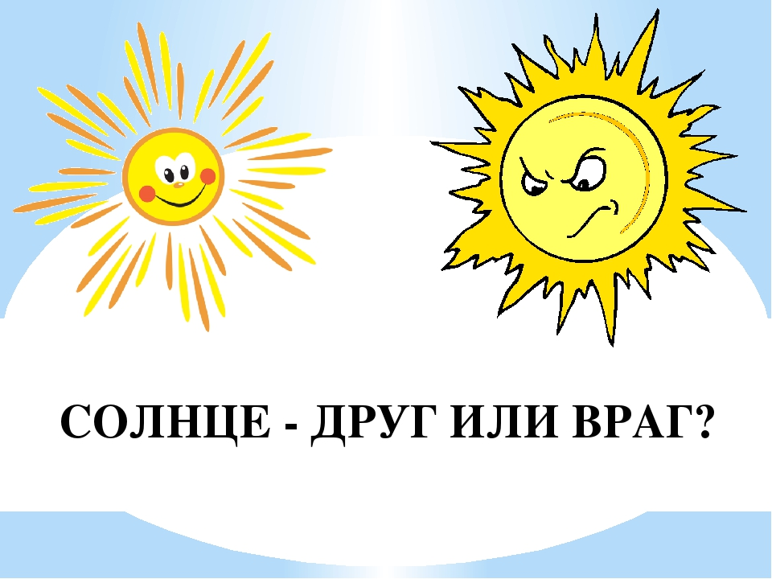

Вот и наступили прекрасные солнечные деньки! Лето всегда радует. В нем все хорошо - тепло, много зелени и цветов, солнечно и ясно, можно купаться и…загорать. Кто-то проводит летнюю пору за работой, а кому-то удается взять от трех летних месяцев пару недель отпуска и съездить куда-нибудь «на моря» отдохнуть. В любом случае ни одно лето не обходится без загара.
Разберемся: солнце нам друг или враг?
Солнце играет в нашей жизни две роли – позитивную и негативную.
Позитивная роль солнца:
- источник тепла
- антидепрессивное действие
- профилактика рахита (минерализация костей за счет синтеза витамина D)
Полноценный синтез витамина D происходит только под воздействием солнечных лучей. Прием витаминов не обеспечивает должного уровня витамина D в организме. Витамин D важен для психического и физического здоровья человека.
Негативная роль солнца:
- солнечные ожоги
- преждевременное старение
- злокачественные новообразования кожи
- фотоаллергические реакции (связаны с попаданием солнечных лучей на кожу, возможны при взаимодействии солнечных лучей и нанесенных на кожу средств)
- фототоксические реакции (связаны с приемом медикаментов определенных групп)
Предупрежден: значит вооружен! Поэтому, чтобы летнее солнышко было для нас другом, важно, даже если вы не собираете загорать, а идете на дневную прогулку, нужно обезопасить себя от излишних солнечных лучей, которые могут сильно травмировать кожу.
Существуют правила правильного и безопасного пребывания на солнце:
- Обязательно защищайте кожу, чем активнее солнце, тем выше должен быть SPF защитного крема (SPF указан на упаковке). Используйте защитный крем, перед тем как отправиться на пляж, за 10-15 минут до выхода из дома, после купания повторно нанесите крем.
- Самое лучшее время пребывания на солнце в утренние и вечерние часы, а вот в период с 12 до 15 часов загорать не рекомендуется, солнце наиболее активно и опасно. Кроме того, в первый день не стоит злоупотреблять загаром, 15-20 минут вполне будет достаточно. В последующие дни время пребывания на солнце можно постепенно увеличивать до одного часа.
- Людям с белой кожей следует загорать меньше обычного рекомендованного времени, так как их кожа более восприимчива к воздействию солнца, желаемый загар может обернуться жжением и покраснением, а ожоги на такой коже заканчиваются зачастую волдырями, которые испортят весь отдых.
Если пребывание на солнце привело к появлению солнечного ожога, вам необходимо применять смягчающие гели и кремы, которые лучше приобретать в аптеках. Их действие охладит и успокоит кожу, запустит процессы экстренной регенерации и защиты от воспалений.
- Обязательно носите шляпы, панамы или любые другие головные уборы, защищающие голову от солнечного удара. Особенно рекомендуется защищать голову обладателям светлых волос, которые больше подвержены солнечному удару.
- Особый уход требуют чувствительные области, которые необходимо максимально защищать, а именно – шея, губы, веки и глаза. Уделите им особое внимание – используя защитный крем, молочко для загара, солнцезащитные очки.
- Наносите защитный крем, даже если вы отдыхаете под тентом, помните, солнечные лучи отражаются от воды и песка, по этой же причине не следует загорать лежа не песке. Старайтесь загорать активно, например, во время игры в волейбол.
- После солнечных ванн обязательно примите душ и смойте солнцезащитные средства, после чего нанести крем после загара или увлажняющее молочко для тела.
- Будьте аккуратны при приеме лекарственных препаратов, некоторые из них усиливают фоточувствительность, находиться на солнце в таком случае не стоит.
- Если у вас на теле много родинок, следует с осторожностью относиться к загару. Воздействие солнца может вызвать рост родинок и привести к более серьезным проблемам, в том числе, онкологическим кожным заболеваниям.
- Перед принятием солнечных ванн не рекомендуется мыть тело мылом, наносить лосьон и любые парфюмерные средства. Мыло обезжиривает и сушит кожу, разрушая защитный слой, а лосьоны и парфюмерия повышают чувствительность к ультрафиолетовым лучам. Все это может привести к образованию пигментных пятен.
Соблюдая эти правила, вы сохраните и укрепите свое здоровье, а летнее солнышко не омрачит вашу жизнь!
Фельдшер кабинета медицинской профилактики ГБУЗ «Бичурская ЦРБ» Симонова МЯ

